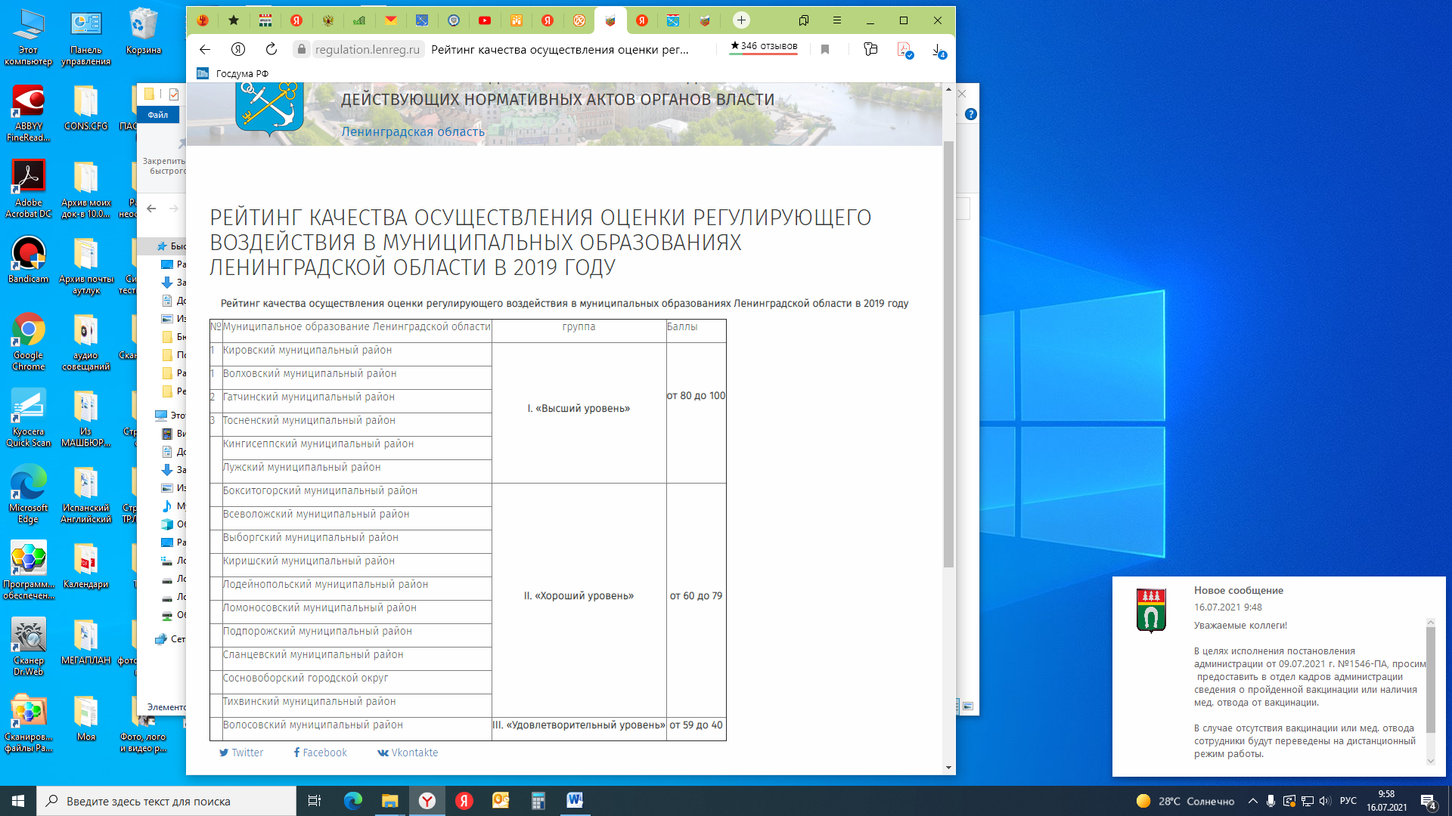
https://regulation.lenreg.ru/Regulation/Materials/80

